Федеральное государственное унитарное предприятие «Государственный ордена Трудового Красного Знамени
научно-исследовательский институт химических реактивов
и особо чистых химических веществ»

«УТВЕРЖДАЮ»:
Первый заместитель директора
ФГУП «ИРЕА»
______________А.Н. Глушко
«____» апреля 2013 г.

ДОКУМЕНТАЦИЯ ПО ПРОСТОЙ ПРОЦЕДУРЕ ЗАКУПКИ (ЗАПРОС ЦЕН)
в электронной форме на право заключения договора на поставку
планетарно-шнекового смесителя СПШ-250 со сборно-разборной эстакадой обслуживания

Официальный государственный сайт
www.zakupki.gov.ru,
от «___» апреля 2013 года № _________________________

Электронная торговая площадка Аукционный Конкурсный Дом
http://a-k-d.ru/
от «___» апреля 2013 года № _________________________

ТОМ 2 «ТЕХНИЧЕСКАЯ ЧАСТЬ»

Москва, 2013 год

- Предмет простой процедуры закупки (запрос цен) в электронной форме:
Право заключения договора на поставку планетарно-шнекового смесителя СПШ-250 со сборно-разборной эстакадой обслуживания.
- Адрес поставки:
107076, г. Москва, ул. Богородский вал, д.3
- Место установки:

ФГУП «ИРЕА», Лабораторное помещение №106, корпуса №102, площадь помещения - 48 м².
- Срок изготовления, поставки, монтажа и пуска-наладки Оборудования:

Сроки выполнения поставки оборудования и выполнения работ/услуг по договору: в течение 120(Ста двадцати) рабочих дней с момента заключения договора, в соответствии с требованиями п. 5 Части 2 Тома 1 «ОБЩАЯ И КОММЕРЧЕСКАЯ ЧАСТИ»(Проект договора).

При подготовке конкурсной заявки Подрядчик должен предоставить календарный план–график поставки оборудования, выполнения работ.
- Этапы выполнения работ:
1-й Этап: Изготовление планетарно-шнекового смесителя и обслуживающей площадки для смешения (сборно-разборная эстакада обслуживания) в периодическом режиме сухой шихты, подписание акта о предварительных испытаниях на территории Изготовителя в присутствии представителя Заказчика.
Выполняется в соответствии с требованиями п. 5 Части 2 Тома 1 «ОБЩАЯ И КОММЕРЧЕСКАЯ ЧАСТИ»(Проект договора).

2-й Этап: Доставка, монтаж и пуско-наладочные работы на месте установки Заказчика.

Пуско-наладочные работы оборудования (ПНР), заключаются в проведении работ по получению промышленной партии продукта в количестве не менее 150 кг.

Выполняется в соответствии с требованиями п. 5 Части 2 Тома 1 «ОБЩАЯ И КОММЕРЧЕСКАЯ ЧАСТИ»(Проект договора).

- Технические требования к работе Оборудования:
Перечень основных данных и требований | Содержание
1 Режим работы | Периодический.
2 Производительность оборудования | (125-175) кг/ч – стадия смешения продукта в смесителе.
3 Готовая продукция, получаемая на Оборудовании | Качество продукта должно соответствовать:  Внешний вид – однородный монодисперсный продукт
4 Состав Оборудования | 1. Планетарно-шнековый смеситель:  Объем смесителя – 0,25м³;  частота вращения шнека регулируемая, об./мин 10-170;  Частота вращения водила регулируемая, об./мин 1-4; Мощность, кВт – 5;  Длина, мм 1150; ширина, мм -115; высота -2830 мм; Масса со стойкой, кг 600.  Общий вид смесителя изображен на рис. 1  2. Принципиальная схема обслуживающей площадки (сборно-разборная эстакада обслуживания) в соответствии с чертежом (рис.2).
5 Материал, из которого изготовлено Оборудование | Сталь 12Х18Н10Т ГОСТ 5632-724.  Примечание: Материал, из которого изготовлено Оборудование может быть скорректирован сторонами Договора, исходя из физико-химических свойств материала.
6 Физико-химические свойства сырья, энергоресурсов | 1. Органолептические и биологические показатели используемых в производстве веществ, соответствуют 3-4 классу опасности по действующей документации. Поставщику необходимо предусмотреть методы и средства для предотвращения возникновения образования статического электричества, пыления материалов при эксплуатации Оборудования.  2. Плотность исходных компонентов 1000 кг/м³; 2200 кг/м³; 360 кг/м³  3. Давление в обечайке аппарата – атмосферное.  4. Продукты, используемые при производстве готовой шихты, и готовая шихта, имеют следующие особенности:  4.1. Исходная влажность продукта W= (6-8)%;  4.2. Возможность частичного расплавления при температуре, - отсутствует  4.3. Повышенная коррозионная активность - отсутствует  4.4. Повышенное пыление, характерный запах - присутствует  4.5. Рабочая температура процесса T_{р}=(18-25)⁰С.  В ходе выполнения работы необходимо учесть существующие у Покупателя для подключения Оборудования инженерные коммуникации (электросети, вентиляцию, водопровод и канализационные стоки).
7 Автоматизация технологического процесса работы Оборудования | Обеспечение плавного разгона и остановки смесителя.
8 Особые условия | При изготовлении Оборудования необходимо учесть рекомендации к Оборудованию:  - Смеситель должен быть изготовлен с минимальным количеством сварных швов. Существующие сварные швы должны быть обработаны для предотвращения процесса коррозии;  - Люки смесителя должны быть полностью герметичны и оснащены прокладками, для предотвращения просыпания материала;  - Предусмотреть соответствие работы всех агрегатов по мощности оборудования для предотвращения заклинивания оборудования;  - Конструктивно предусмотреть обслуживание каждой единицы оборудования;  - Предусмотреть наличие загрузочного патрубка для додачи материала через транспортирующее устройство (транспортер);  - Предусмотреть защиту вращающихся элементов технологической линии, для предотвращения травмирования персонала  7. Смеситель и обслуживающая площадка поставляются максимально укрупненными блоками для монтажа в условиях Заказчика. Диаметр верхней крышки аппарата не более 1000 мм, длина не более 2000 мм, высота не более 2000 мм
9 Требования к режиму безопасности и гигиене труда на Оборудовании | При проектировке и изготовлении смесителя и обслуживающей площадки необходимо обеспечить безопасные условия труда, в соответствии с действующими нормами труда на машинах повышенной опасности.
10 Порядок рассмотрения и приемки работы | Порядок выполнения работы должен соответствовать ГОСТ 15.201-2000 Система разработки и постановки продукции на производство «Продукция производственно-технического назначения».  Пуско-наладочные работы Оборудования проводятся в два этапа:  1. В условиях Поставщика на модельной смеси в присутствии специалиста Покупателя;  Модельная смесь предоставляется Поставщиком Оборудования.  2. В условиях Покупателя.  Пуско-наладочные работы заключаются в проведении работ по получению промышленной партии продукта в количестве не менее 150 кг. Исходный материал предоставляется Покупателем.
11 Перечень, предоставляемой Заказчику научно-технической документации по Оборудованию | Руководство по эксплуатации каждой единицы Оборудования
12 Примечание | В утвержденное Сторонами Техническое задание в процессе изготовления оборудования могут быть внесены корректировки, не ухудшающие конечные показатели работы Оборудования по согласованию обеими сторонами путем подписания соответствующего протокола.

- Чертежи Оборудования:
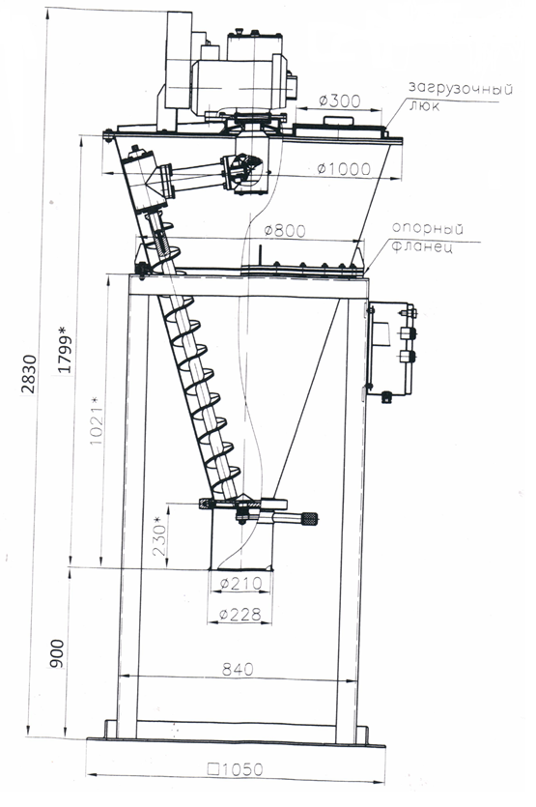
Рисунок 1. Общий вид планетарно шнекового смесителя СМШ-250
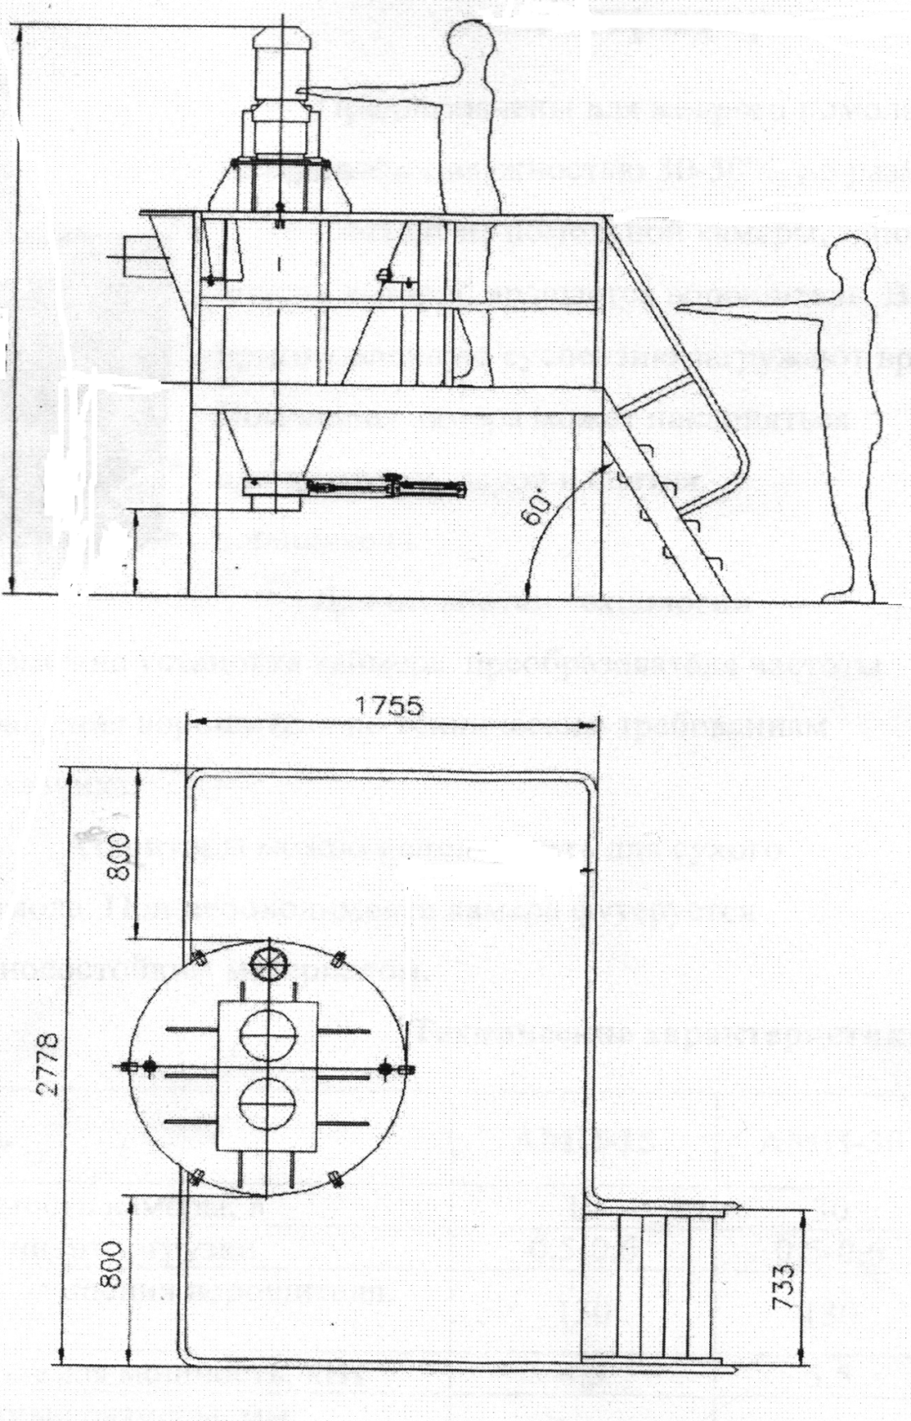
900
2830
Рисунок 2. Принципиальная схема площадки обслуживания для СПШ 250 (сборно-разборная эстакада обслуживания)

8. Требования к предоставлению гарантий качества
Гарантии качества распространяются на результат работ и оборудование.
Продавец гарантирует качество Оборудования в целом, включая его составные части и комплектующие изделия. Гарантийный срок на комплектующие изделия и составные части считается равным гарантийному сроку на Оборудование и истекает одновременно с истечением гарантийного срока на это Оборудование. Поставщик должен обеспечить гарантии на результат работ и оборудование (включая комплектующие изделия) не менее 12 (двенадцати) месяцев со дня подписания акта ввода объекта в эксплуатацию.
В случае если Заказчиком в период проведения работ или в течение гарантийной эксплуатации будут обнаружены некачественно выполненные работы, несоответствия или дефекты Оборудования, Поставщик обязан своими силами и без увеличения цены договора в согласованный Сторонами, а при отсутствии такого согласования, в минимально возможный срок переделать некачественно выполненные работы, устранить недостатки или дефекты Оборудования, для обеспечения их надлежащего качества. При необходимости отправки оборудования к Изготовителю, доставка осуществляется за счёт Поставщика. Срок гарантийного ремонта – не должен превышать четырех недель. На Оборудование, которое было отремонтировано по гарантии, гарантийный срок продлевается на время ремонта. Гарантийный срок на результат работ увеличивается на тот период времени, в течение которого Покупатель не мог эксплуатировать результат монтажа оборудования, работ и услуг (их часть) вследствие обнаруженных недостатков.
Поставщик обязан в течении 10 (десяти) рабочих дней с момента получения извещения Заказчика о выявленных недостатках, несоответствий или дефектах направить своего уполномоченного представителя для участия в составлении рекламационного акта, фиксирующего недостатки, несоответствия или дефекты, согласования порядка и сроков их устранения. При отказе Поставщиком от составления или подписания рекламационного акта об обнаружении недостатков, несоответствий или дефектов либо в случае неявки представителей Поставщика, Заказчик составляет односторонний акт на основе квалифицированной независимой экспертизы, привлекаемой им за счет Поставщика.
Поставщик обязан предоставить перечень (список) рекомендуемых запасных частей, специального инструмента, монтажных и расходных материалов, не указанных в данных требованиях, но необходимых для установки, ввода и эксплуатации оборудования (в послегарантийный период).
- Основные требования к предложению
На момент поставки на поставляемое оборудование должен быть предоставлен паспорт. Вся документация, в том числе гарантийные талоны представляются на русском языке.
Оборудование, поставляемое по договору, не должно иметь дефектов, связанных с разработкой, материалами и качеством изготовления, либо проявляющихся в результате действия или упущения Поставщика при нормальном использовании поставленного оборудования.
Предмет поставки должен иметь необходимые маркировки, наклейки и пломбы, если такие требования предъявляются действующим законодательством Российской Федерации
Каждая единица поставляемого оборудования должна сопровождаться руководством (инструкцией) по эксплуатации на русском языке, представленном в сброшюрованном виде.

- Требования к упаковке оборудования
Предмет поставки поставляется в специальной упаковке, соответствующей стандартам, ТУ, обязательным правилам и требованиям для тары и упаковки. Упаковка должна обеспечивать полную сохранность предмета поставки на весь срок его транспортировки с учетом перегрузок и длительного хранения.
Смеситель и обслуживающая площадка поставляются максимально укрупненными блоками для монтажа в условиях Заказчика. Диаметр верхней крышки аппарата не более 1000 мм, длина не более 2000 мм, высота не более 2000 мм.

